#### Het concept 'tijdelijk regelingdeel'

Voor de alternatieve toepassing van het meervoudig bronhouderschap hanteert de STOP/TPOD-Standaard het concept ‘tijdelijk regelingdeel’. Dit concept houdt in dat de juridische geconsolideerde regeling kan bestaan uit een hoofdregeling en een tijdelijk regelingdeel. Het tijdelijk regelingdeel maakt tijdelijk deel uit van de regeling. Technisch zijn het twee losse delen. Schematisch ziet dit er zo uit:

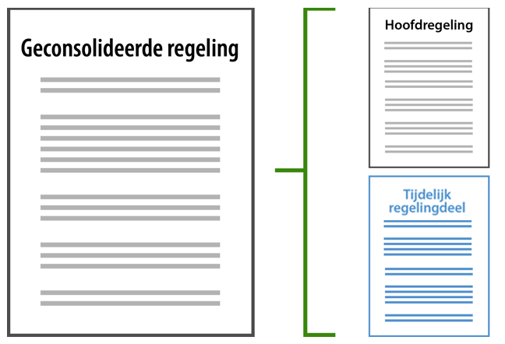

1. Onderdelen geconsolideerde regeling: hoofdregeling en tijdelijk regelingdeel

Een regeling bestaat op deze manier uit één hoofdregeling en nul of meer tijdelijke regelingdelen. Elk deel (de hoofdregeling en ieder tijdelijk regelingdeel) is een apart 'work' (een eigenstandig deel) en kan worden beheerd door een ander bevoegd gezag. Elk deel kan worden gewijzigd en heeft dus ook zijn eigen versies. Tijdelijke delen heten tijdelijk omdat ze tijdelijk bedoeld zijn: op een gegeven moment vervallen ze omdat ze niet meer geldig, niet meer van toepassing of niet meer nodig zijn.

In STOP is het tijdelijk regelingdeel vormgegeven in het tekstmodel RegelingTijdelijkdeel. De specificaties voor de toepassing van het tekstmodel RegelingTijdelijkdeel op het voorbereidingsbesluit staan in paragraaf 7.2.

Het concept tijdelijk regelingdeel geldt zowel voor tekst als voor geografische informatieobjecten. Een tijdelijk regelingdeel kan Artikelen en Leden hebben die niet in de hoofdregeling voorkomen én alternatieve versies van Artikelen en Leden uit de hoofdregeling. Ieder tijdelijk regelingdeel heeft eigen geografische informatieobjecten. Ze kunnen bedoeld zijn als geografische informatieobjecten die niet in de hoofdregeling voorkomen of als alternatieve versies van geografische informatieobjecten uit de hoofdregeling. Ze worden echter niet specifiek gemarkeerd als geografische informatieobjecten bij een tijdelijk regelingdeel. Datzelfde geldt voor annotaties met IMOW-objecten.

De hoofdregeling is het initiële besluit tot vaststelling van het omgevingsplan of de omgevingsverordening, geconsolideerd met alle wijzigingsbesluiten die de gemeente respectievelijk de provincie daarna heeft genomen. Het tijdelijk regelingdeel is een technisch afzonderlijk deel, dat niet wordt geconsolideerd in de hoofdregeling, maar wel samen met de hoofdregeling de geconsolideerde regeling vormt. Ieder tijdelijk regelingdeel kan met wijzigingsbesluiten worden gewijzigd; dan ontstaat een consolidatie van dat tijdelijk regelingdeel.

Ieder tijdelijk regelingdeel begint met een tekstblok met daarin de conditie van het tijdelijk regelingdeel: een beschrijving in woorden van de verhouding tussen dit tijdelijk regelingdeel en de hoofdregeling. Door middel van het STOP-XML-element conditie is dit tekstblok met de conditie als zodanig te herkennen. Met behulp van het tekstelement conditie kunnen overheid.nl en DSO-LV het tekstblok met de conditie:

* + tonen bij de regels uit het tijdelijk regelingdeel om aan te geven dat de regels onder bepaalde condities gelden;
  + tonen bij de regels uit de hoofdregeling om aan te geven dat er een andere versie onder andere condities geldt.

De betekenis van de conditie wordt niet gemodelleerd. Er is dus geen attribuut waarmee de aard van de verhouding tussen hoofdregeling en tijdelijk regelingdeel machineleesbaar wordt gemaakt; er wordt bijvoorbeeld niet getoond dat het tijdelijk regelingdeel voorgaat op de hoofdregeling of andersom. Hoe die verhouding is, blijkt uit de beschrijving van de conditie.

De relatie tussen het tijdelijk regelingdeel en de hoofdregeling wordt vastgelegd in de STOP-metadata van het besluit: dít tijdelijk regelingdeel hoort bij díé hoofdregeling.